**Réalisation d'un site web de CAC**

(Centre d’analyse et de caractérisation)

  

**Prepared for**

**Mr. Jean Smith**

**Prepared by**

**Mr. Frank Jackson**

**fjackson@pis.edu.com**

**Dédicace**

**Remerciements**

**نبذة مختصرة**

**Résumé**

**Abstract**

**Glossaire**

**Liste des figures**

**Liste des tableaux**

## Table des matières

## Introduction Générale

# **Contexte générale du projet**

1. **Introduction**

Le premier chapitre de ce projet est consacré à la présentation du Centre d'Analyse et de Caractérisation (CAC). Nous allons tout d'abord décrire le CAC en détail, ainsi que les problématiques auxquelles il fait face. Ensuite, nous présenterons les solutions que notre système de site web pour le CAC peut apporter pour répondre à ces problématiques. Enfin, nous aborderons la planification de notre travail, en présentant les différentes étapes que nous avons suivies pour mener à bien ce projet.

1. **Présentation générale du centre CAC**

Université Caddi Ayyad a mis en place quatre Centres de grandes ampleurs qui mettront le matériel scientifique et le savoir-faire des compétences de l'Université au service du développement régional et national. Il s'agit de :

* Centre d'Analyse et de Caractérisation (CAC)
* Centre National d'Etudes et de Recherches sur l'Eau et l'Energie
* Centre National d'Etudes et de Recherche sur le Sahara
* Observatoires universitaire d'Astronomie Cadi Ayyad

Le Centre d'Analyse et de Caractérisation (CAC) de l'Université Caddi Ayyad est un centre de grande envergure destiné à fournir des services d'analyses et de caractérisation dans un cadre structuré, principalement aux chercheurs et doctorants, ainsi qu'aux entreprises de la région. Le CAC regroupe au sein du même bâtiment trois plateformes scientifiques et technologiques : la plateforme Nanosciences, la plateforme Biotechnologies et Agroalimentaire et la plateforme Biologie Moléculaire.

La plateforme Nanosciences comprend des laboratoires de Résonance Magnétique Nucléaire, de Diffraction de Rayons X, de Microscopie électronique à Balayage, d'Analyses Chimiques par Plasma, d'Analyses élémentaires et d'analyses thermiques, de Fluorescence X, d'Absorption Atomique et d'Analyse de surfaces.

La plateforme Biotechnologies et Agroalimentaire est équipée de laboratoires de Chromatographie Liquide, de Chromatographie gazeuse, de microbiologie et de Spectrophotométrie.

Enfin, la plateforme Biologie Moléculaire est dotée d'un laboratoire de préparation, d'extraction et de mesure des acides nucléiques, d'un laboratoire d'amplification en chaîne par polymérase (PCR) et d'un laboratoire de séquençage des Acides Nucléiques.

Le CAC a pour objectif de faire accréditer, selon le référentiel ISO 17025, les analyses du laboratoire de microbiologie. L'objectif de ce centre est de mettre le matériel scientifique et le savoir-faire des compétences de l'Université au service du développement régional et national en offrant des services de haute qualité pour répondre aux besoins de recherche et de développement de la région.

**La structure organisationnelle du CAC**

Direction :

* Directeur : Abdelaziz AMMAR
* Assistante de direction : Hasna Addi

Technicien responsable :

* Service Microscopie Électronique en Transmission (MET) : Rachid Moutamani
* Service Résonance Magnétique Nucléaire (RMN) : Abdelilah Mouh
* Service Diffraction des rayons X (DRX) : Mounir Boudefla
* Service Chromatographie en phase gazeuse (GC) et Spectrométrie de masse (GC/MS) : Adil Jennan

Responsable appareil :

* Service Spectroscopie (IR/UV), Zeta-Sizer et Conductivité thermique : Mohamed Lamine Mahaba

1. **Rappel du sujet de stage** 
   1. **Sujet de stage**

Le travail qui m'a été confié pour mon stage au CAC consiste à réaliser un système ou site web qui va digitaliser les processus de travail et la gestion des demandes. L'objectif principal de ce projet est de permettre une gestion plus efficace et plus rapide des demandes de recherche et d'analyse chimique. Le système ou site web que je vais développer comprendra plusieurs fonctionnalités, notamment la possibilité pour les utilisateurs de soumettre des demandes en ligne, le suivi en temps réel de l'état d'avancement des demandes.

* 1. **Problématique**

**Première problématique :**

|  |  |  |
| --- | --- | --- |
| Etablissement | Nombre d'analyses | Pourcentage |
| CNEREE | 57 | 0,3% |
| ENS | 208 | 1% |
| ENSAS | 73 | 0,4% |
| ESTE | 63 | 0,3% |
| FMPM | 469 | 2,3% |
| FPS | 226 | 1,1% |
| FSSM | 12188 | 59,1% |
| FSTG | 7322 | 35,5% |

Tableau 1 : Pourcentage des analyses par établissement universitaire (UCA)

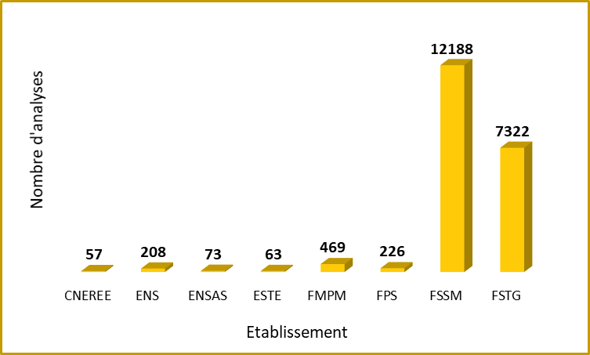

Figure 1 : Nombre d'analyses par établissement

Grâce à aux figures ci-dessus, on peut constater clairement un exemple de l'absence d'égalité des chances pour les personnes qui ne résident pas à Marrakech. En effet, le nombre d'analyses effectuées par ces dernières est nettement inférieur à celui des résidents de Marrakech. Cette situation résulte de la procédure requise pour effectuer une demande d'analyse qui peut être moins accessible pour les personnes résidant en dehors de Marrakech. Cette disparité entre les deux groupes reflète une inégalité des chances, ce qui peut avoir un impact négatif sur les résultats et la qualité des analyses produites.

**Deuxième problématique :**

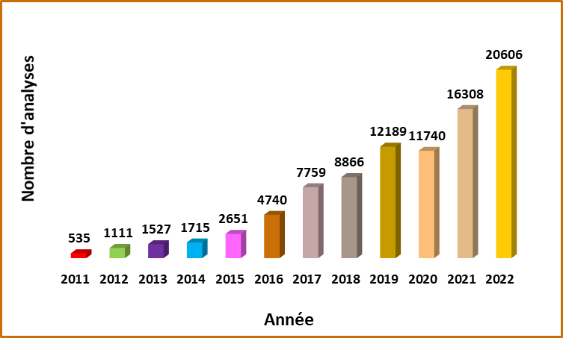

Figure 2 : Evolution du nombre des analyses effectuées depuis 2011

Le deuxième problème concerne la procédure manuelle utilisée tout au long de la chaîne de traitement, depuis la demande initiale jusqu'à la réalisation de la manipulation. Cette méthode de travail requiert beaucoup d'efforts et de temps de la part des professionnels impliqués, ce qui rend le processus de traitement long et fastidieux. De plus, les processus manuels sont souvent plus sujets à des erreurs humaines, ce qui peut affecter la qualité des analyses et des résultats finaux. En outre, la génération de statistiques à partir de données traitées manuellement peut également prendre beaucoup de temps et être sujette à des erreurs.

* 1. **Solution proposée :**

La solution proposée pour résoudre les deux problématiques consiste à digitaliser l'intégralité de la procédure de traitement. Il s'agirait de créer un site web représentant le centre d'analyse, où les chercheurs pourraient créer des comptes et remplir les demandes en ligne. Cette approche permettrait de réduire considérablement le temps et les efforts nécessaires pour soumettre une demande, ce qui aiderait à résoudre le premier problème lié à l'inégalité des chances. De plus, la confirmation de la demande pourrait être effectuée en ligne par l'administration, permettant ainsi de réduire le nombre d'erreurs humaines et d'accélérer le processus de traitement. En outre, les statistiques pourraient être générées automatiquement à partir de l'historique des demandes, ce qui permettrait de suivre et de surveiller les performances du centre d'analyse plus efficacement. La digitalisation de la procédure permettrait donc de résoudre les deux problématiques identifiées et d'améliorer l'efficacité et la qualité globale du centre d'analyse.